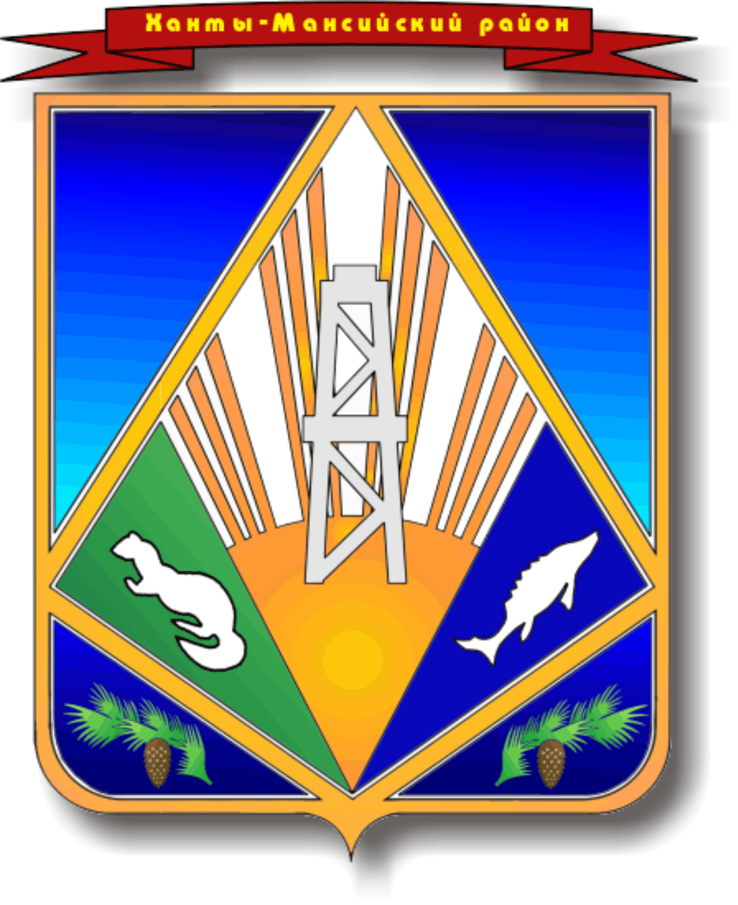

Ханты-Мансийский автономный округ - Югра
Ханты-Мансийский район
МУНИЦИПАЛЬНОЕ ОБРАЗОВАНИЕ
СЕЛЬСКОЕ ПОСЕЛЕНИЕ СОГОМ

АДМИНИСТРАЦИЯ СЕЛЬСКОГО ПОСЕЛЕНИЯ

ПОСТАНОВЛЕНИЕ
от 03.03.2011 № 5
д.Согом

Об утверждении Положения
«Об организации и осуществлении
первичного воинского учета граждан»
на территории сельского поселения Согом

В соответствии с Конституцией Российской Федерации, Федеральными
законами от 31.05.1996 № 61-ФЗ «Об обороне», от 26.02.1997 № 31-ФЗ «О мобилизационной подготовке и мобилизации в Российской Федерации», от 28.03.1998 № 53-ФЗ «О воинской обязанности и военной службе», от 06.10.2003 № 131-ФЗ «Об общих принципах организации местного самоуправления в Российской Федерации, Постановлением Правительства Российской Федерации от 27.11.2006 № 719 «Об утверждении Положения о воинском учете»:

- Утвердить Положение «Об организации и осуществлении первичного воинского учета на территории сельского поселения Согом» согласно приложению.

- Настоящее постановление обнародовать путем размещения на доске объявлений, установленной в общественном месте по адресу: д. Согом, ул.Центральная, 6.

- Контроль за исполнением настоящего постановления оставляю за собой.

Глава
сельского поселения Согом Н.М. Сургучева

« УТВЕРЖДАЮ»
Глава сельского поселения Согом _____________Н.М.Сургучева « »________________2011г

ПОЛОЖЕНИЕ
о военно – учетном столе сельского поселения Согом

I.ОБЩИЕ ПОЛОЖЕНИЯ

  - Военно – учетный стол сельского поселения Согом
является структурным подразделением администрации органа местного самоуправления.
1,2.ВУС в своей деятельности руководствуется Конституцией Российской Федерации, федеральными законами Российской Федерации от 31.05.1996 г. № 61 – ФЗ «Об обороне», от 26.02.1997 г. № 31-ФЗ «О мобилизационной подготовке и мобилизации в Российской Федерации» с изменениями согласно закона от 22.08.2004 г. № 122, от 28.03.1998 г № 53-ФЗ «О воинской обязанности и военной службе», «Положением о воинском учете», утвержденным Постановлением Правительства Российской Федерации от 27.11.2006 г. № 719,от 31,12,2005 г № 199-ФЗ «О внесении изменений в отдельные законодательные акты российской Федерации в связи совершенствованием разграничения полномочий. Уставом органа местного самоуправления, иными нормативными правовыми актами органов местного самоуправления, а также настоящим Положением.
1.3. Положение о ВУС утверждается руководителем органа местного самоуправления.

II. ОСНОВНЫЕ ЗАДАЧИ

2.1. Основными задачами ВУС являются:

обеспечение исполнения гражданами воинской обязанности, установленной федеральными законами «Об обороне», «О воинской обязанности и военной службе», «О мобилизационной подготовке и мобилизации в Российской Федерации».
документальное оформление сведений воинского учета о гражданах состоящих на воинском учете;
анализ количественного состава и качественного состояния призывных мобилизационных людских ресурсов для эффективного использования в интересах обеспечения обороны страны и безопасности государства;
проведение плановой работы по подготовке необходимого количества военнообученных граждан, пребывающих в запасе, для обеспечения мероприятий по переводу Вооруженных Сил Российской Федерации, других войск, воинских формирований и органов с мирного на военное время в период мобилизации и поддержание их укомплектованности на требуемом уровне в военное время.

III. ФУНКЦИИ

3.1. Обеспечивать выполнения функций, возложенных на администрацию в повседневной деятельности по первичному воинскому учету, воинскому учету и бронированию, граждан, пребывающих в запасе, из числа работающих в администрации органа местного самоуправления;
3.2. Осуществлять первичный воинский учет граждан, пребывающих в запасе и граждан, подлежащих призыву на военную службу, проживающих или пребывающих (на срок более 3 месяцев) на территории, на которой осуществляет свою деятельность орган местного самоуправления;
3.3. Выявлять совместно с органом внутренних дел граждан, постоянно или временно проживающих на территории, на которой осуществляет деятельность орган местного самоуправления, обязанных состоять на воинском учете;
3.4. Вести учет организаций, находящихся на территории, на которой осуществляет свою деятельность орган местного самоуправления, и контролировать ведение в них воинского учета;
3.5. Сверять не реже одного раза в год документы первичного воинского учета с документами воинского учета военного комиссариата муниципального образования, организаций, а также с карточками регистрации или домовыми книгами;
3.6. По указанию военного комиссариата муниципального образования повещать граждан о вызовах в военный комиссариат;
3.7. Своевременно вносить изменения в сведения, содержащихся в документах первичного воинского учета, и в 2-недельный срок сообщать о внесенных изменениях в военный комиссариат;
3.8. Ежегодно предоставлять в военный комиссариат до 1 ноября списки юношей 15-ти, и 16-ти летнего возраста, а до 1 октября – списки юношей, подлежащих первоначальной постановке на воинский учет в следующем году;
3.9. Разъяснять должностным лицам организаций и гражданам их обязанности по воинскому учету, мобилизационной подготовке и мобилизации, установленные законодательством Российской Федерации и Положением о воинском учете и осуществлять контроль за их исполнением.

IV. ПРАВА

4.1. Для плановой и целенаправленной работы ВУС имеет право:
вносить предложения по запросу и получении в установленном порядке необходимых материалов и информации от федеральных органов государственной власти, органов исполнительной власти субъекта Российской Федерации, органов местного самоуправления, а также от учреждений и организаций независимо от организационно-правовых форм и форм собственности;
запрашивать и получать от структурных подразделений администрации органа местного самоуправления аналитические материалы, предложения по сводным планам мероприятий и информацию об их выполнении, а также другие материалы, необходимые для эффективного выполнения возложенных на ВУС задач;
создавать информационные базы данных по вопросам, отнесенным к компетенции ВУС;
выносить на рассмотрение руководителем органа местного самоуправления вопросы о привлечении на договорной основе специалистов для осуществления отдельных работ;
организовывать взаимодействие в установленном порядке и обеспечивать служебную переписку с федеральными органами исполнительной власти, органами исполнительной власти субъекта Российской Федерации, органами местного самоуправления, общественными объединениями, а также организациями по вопросам, отнесенным к компетенции ВУС;
проводить внутренние совещания по вопросам, отнесенным к компетенции ВУС.

V. РУКОВОДСТВО

5.1. Возглавляет ВУС специалист Гилева Зоя Аркадьевна военно-учетного стола органа местного самоуправления. Специалист стола назначается на должность и освобождается от должности главой сельского поселения органа местного самоуправления.
5.2. Специалист Гилева Зоя Аркадьевна стола находится в непосредственном подчинении главы сельского поселения органа местного самоуправления.
5.3. В случае отсутствия специалиста ВУС Гилевой Зои Аркадьевны на рабочем месте по уважительным причинам (отпуск, временная нетрудоспособность, командировка) его замещает ведущий специалист сельского поселения Кириакиди Сергей Викторович.

Специалист ВУС Гилева З.А.

